  
Fecha : 06/09/2022, Hora : 06:20:23 | Cargo correctamente la URL: 'http://localhost/niubiz-demo/'   
Fecha : 06/09/2022, Hora : 06:20:27 | Construcción del caso de prueba a ejecutar 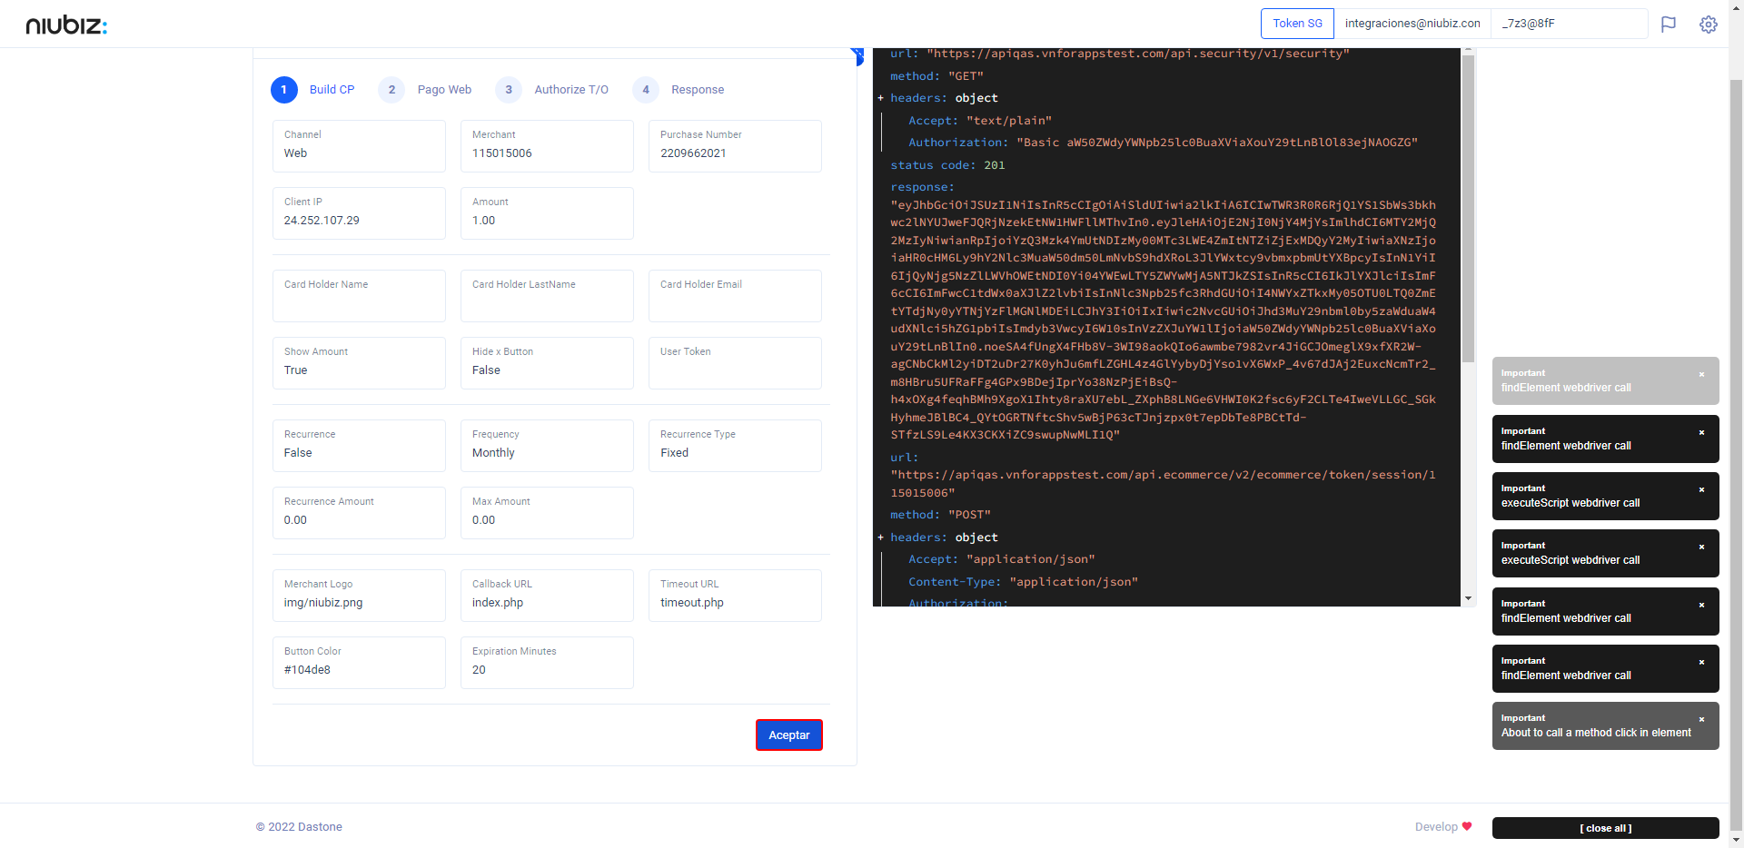  
Fecha : 06/09/2022, Hora : 06:20:30 | Se inicia la carga del formulario de pagos 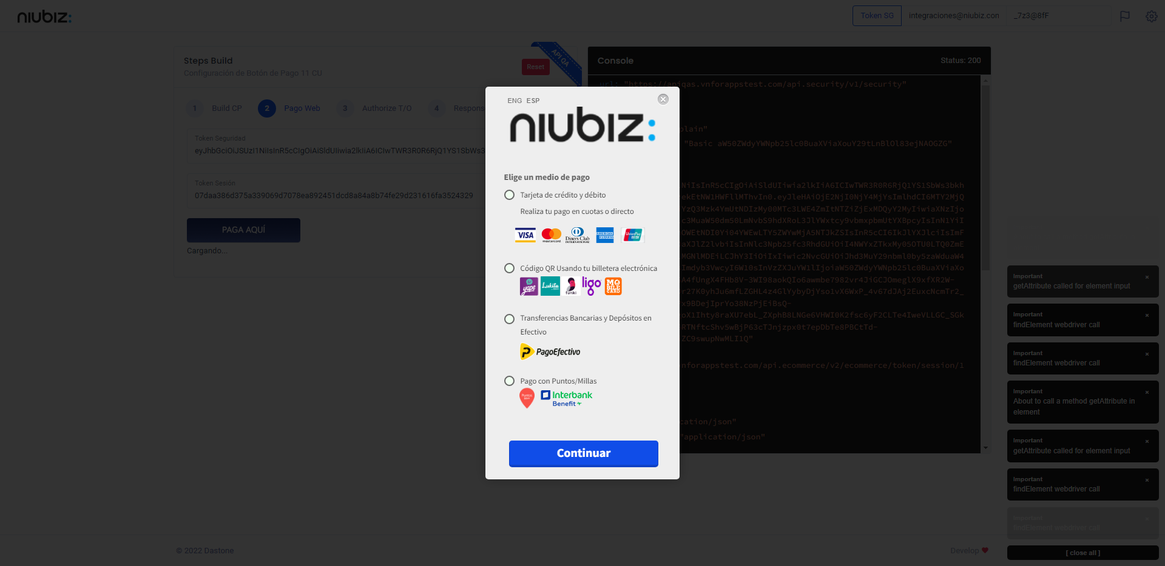  
Fecha : 06/09/2022, Hora : 06:20:35 | Transferencias Bancarias y Depósitos en Efectivo 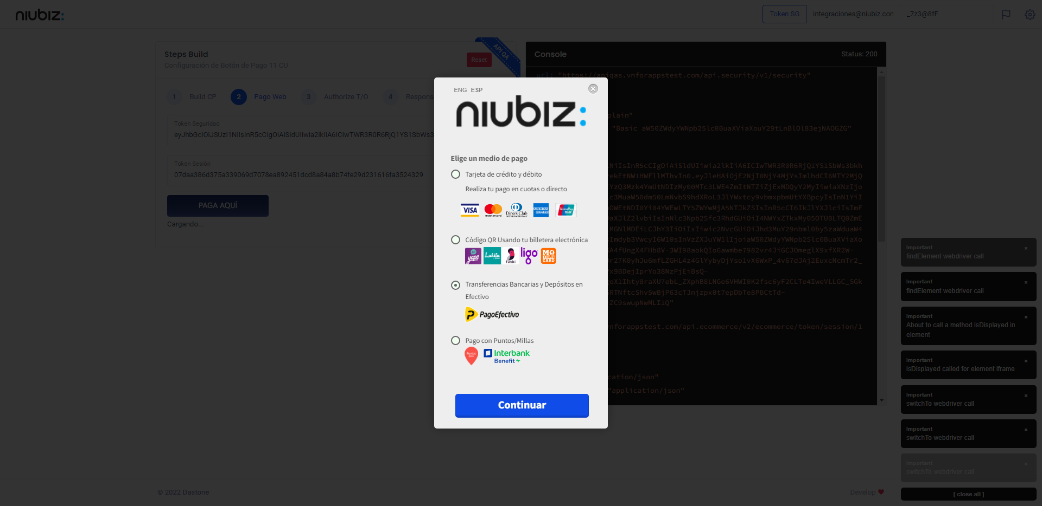  
Fecha : 06/09/2022, Hora : 06:20:39 | Completa los datos del formulario 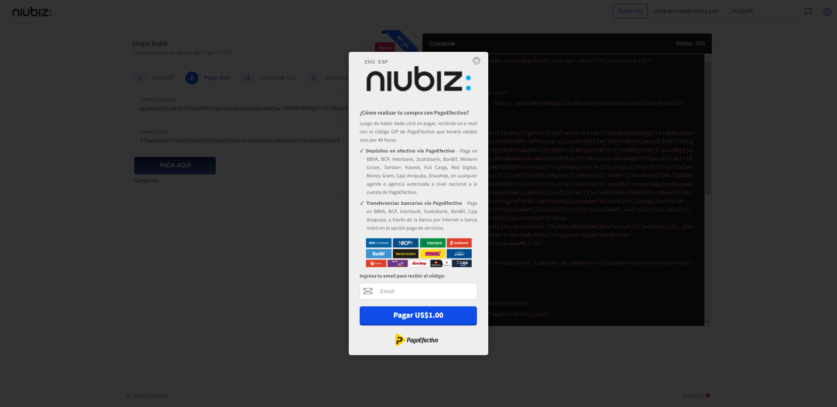  
Fecha : 06/09/2022, Hora : 06:20:46 | Validación del formulario Completo 